Помните: тонкий лед опасен

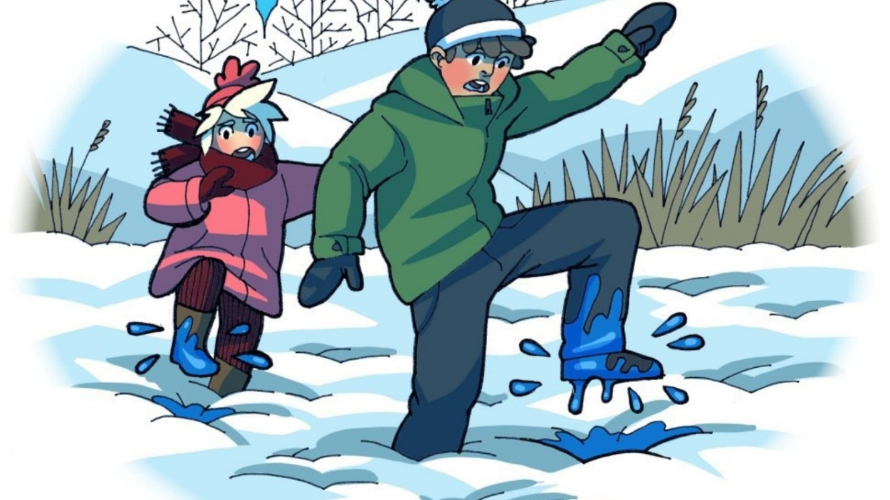

Льдообразование этой зимой обманчивее, чем в прошлом году, потому что теплая погода затянулась, а устойчивый лед на водоемах так и не образовался, хотя в этот же период в прошлом году он уже стоял и разрастался.
Факторы образования прочного и стабильного льда, способного выдержать вес человека, очень неочевидны, одних низких температур и визуального осмотра недостаточно. Большую роль в ледоставе играют подводные течения, общая температура всей воды в водоеме, наличие ветра и устойчивых морозов. Для прочности льда также необходимо время, поскольку в процессе изменения температур внутри водоема на ледяную корку происходит воздействие изнутри: лед поднимается, трескается, а вода, просочившаяся сквозь трещины, замерзает и становится уязвимой частью основного ледяного массива.
Управление по ЮЗАО Департамента ГОЧСиПБ рекомендует всем не испытывать судьбу и строго придерживаться мер безопасного поведения. Не стоит выходить на замерзшую поверхность водоемов даже при установлении на улице устойчивых морозов. Особенно рекомендуется родителям проинформировать своих детей об опасности нахождения вблизи водоемов, поскольку самыми первым, кто захочет проверить лед на прочность – это дети.

